AGENDA ΕΚΔΗΛΩΣΕΩΝ

Οι εκδηλώσεις Ιουλίου στα Public

Οι εκδηλώσεις συνεχίζονται στα Public, προσφέροντάς μας έμπνευση και προβληματισμό! Επίκαιρες συζητήσεις αλλά και παρουσιάσεις βιβλίων έρχονται στα καταστήματα Public σε Αθήνα και περιφέρεια, για να μας κρατήσουν συντροφιά με τον καλύτερο τρόπο, πάντα με την υπογραφή του κορυφαίου βιβλιοπωλείου στην Ελλάδα.

Σπύρος Κακατσάκης
Ανακρίνοντας το σκοτάδι/ Εκδόσεις Καλειδοσκόπιο
Παρασκευή 3/7 και ώρα 19:00 | Public Συντάγματος

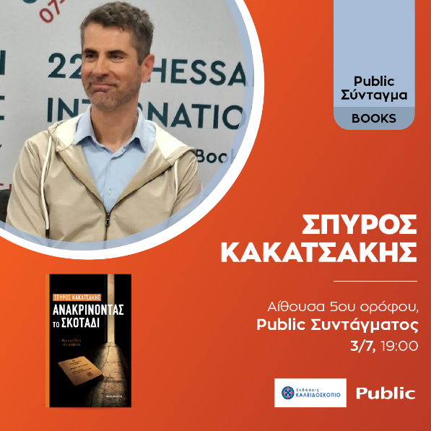
Τα Public και οι εκδόσεις Καλειδοσκόπιο σε προσκαλούν στην παρουσίαση του νέου βιβλίου του Σπύρου Κακατσάκη «Ανακρίνοντας το σκοτάδι», την Παρασκευή 3 Ιουλίου στις 19:00, στην αίθουσα εκδηλώσεων 5ου ορόφου του Public Συντάγματος.

Με τον συγγραφέα θα συνομιλήσουν η Ελένη Γκαρδιακού, δικαστική λειτουργός
Κατερίνα Μουστακάτου, φιλόλογος, μεταδιδακτορική ερευνήτρια Φιλοσοφικής Σχολής ΕΚΠΑ Εύη Ντούπα, φιλόλογος, υποψήφια Δρ νεοελληνικής λογοτεχνίας ΕΚΠΑ.
Αποσπάσματα διαβάζουν οι:
Κωνσταντίνος Κυριακού, ηθοποιός, σκηνοθέτης, Δρ Θεατρολογίας
Κατερίνα Μπιλάλη, ηθοποιός, θεατρολόγος, Υποψήφια Δρ Θεατρολογίας

Λίγα λόγια για το βιβλίο:
«Όταν είσαι στη ζωή, παίζεις με τους κανόνες της…»
Στο γραφείο της ανακρίτριας όλοι ορκίζονται στην αλήθεια.
Αλλά η αλήθεια αλλάζει πρόσωπα.
Μια καταγγελία.
Δύο εξαφανίσεις: μία μητέρα κι ένα παιδί.
Ένας πατέρας ζητά δικαιοσύνη.
Μια νεαρή δικαστής αναλαμβάνει την ανάκριση.
Ένας δημοσιογράφος κυνηγά την υπόθεση.
Όχι για να φτάσει στην αλήθεια. Για τη δόξα.
Οι καταθέσεις μπλέκονται.
Οι σιωπές βαραίνουν.
Και οι ρόλοι μπερδεύονται.
Σε έναν άδικο κόσμο, η σιωπή είναι το μεγαλύτερο όπλο. Και το ψέμα.
Κάποιος όμως δεν θα αντέξει.
Μήπως εσύ;
Αν ναι… μην αγγίξεις την αλήθεια.

Πάολα Ανδριωτάκη
Μάνγκο και Αλάτι/ Εκδόσεις Ιβίσκος
Πέμπτη 9/7 και ώρα 19:00 | Public Συντάγματος

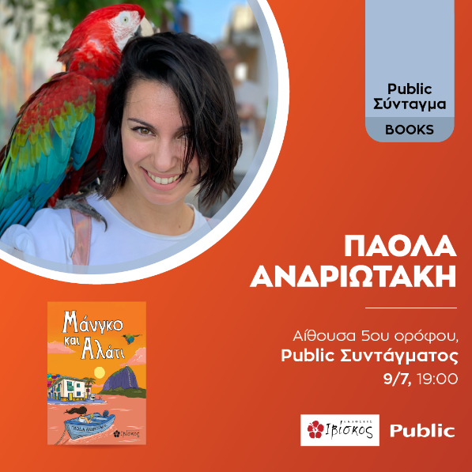
Τα Public και οι Εκδόσεις Ιβίσκος σε προσκαλούν στην παρουσίαση του νέου βιβλίου της Πάολα Ανδριωτάκη «Μάνγκο και Αλάτι», την Πέμπτη 9 Ιουλίου στις 19:00, στο Public Συντάγματος.

Με την συγγραφέα θα συνομιλήσουν οι:

Κατερίνα Τσαμπά, writing coach, συγγραφέας και επιμελήτρια εκδόσεων,
Σπύρος Χελιώτης, ηθοποιός, σεναριογράφος και ραδιοφωνικός παραγωγός
Βίκυ Κάουλα, CEO, εκδότρια και life coach

Λίγα λόγια για το βιβλίο:
Μπορεί ένα αντίο να γίνει η πιο γενναία αρχή;
Η Ρενάτα ζει και αναπνέει για το ξενοδοχείο της στην Πλάκα, ελπίζοντας να το δει να εξελίσσεται όπως το ονειρεύτηκε. Όταν όμως δέχεται ένα καθοριστικό τηλεφώνημα για τον παππού της, έναν διαβολικό αισθηματία που δεν σταματά να την εκπλήσσει, εγκαταλείπει τα πάντα και φεύγει για το Μεντεγίν της Κολομβίας όπου εκείνος κατοικεί.
Μέσα στα έντονα χρώματα και τους ξέφρενους ρυθμούς της πόλης ο παππούς Πίπο αποχαιρετά τη ζωή, με μια γιορτή που αψηφά τον θάνατο. Σύντομα, η Ρενάτα ξετυλίγει αποκαλύψεις, γρίφους και κρυμμένα μηνύματα, ενώ ένας απρόσμενος έρωτας την ωθεί να επαναπροσδιορίσει όσα πίστευε για τον εαυτό της.
Καθώς η Λατινική Αμερική συναντά τη Μεσόγειο, η γεύση του έρωτα γίνεται γλυκιά και τολμηρή, σαν μάνγκο και αλάτι.
Ένα ταξίδι αισθήσεων, γεμάτο εξωτικές μυρωδιές και κινηματογραφικές εικόνες, ένας ύμνος στη ζωή και στις δεύτερες ευκαιρίες που κρύβονται στην άλλη άκρη του κόσμου.

Γιάννης & Μαρίνα Αλεξάνδρου
Απλά σ'αγαπώ, Στις όχθες του Νείλου, Η απαγωγή της ιέρειας και Το Πετράδι της Ιωνίας/ Εκδόσεις Μίνωας
Πέμπτη 9/7 και ώρα 18:00 | Public Metro Mall

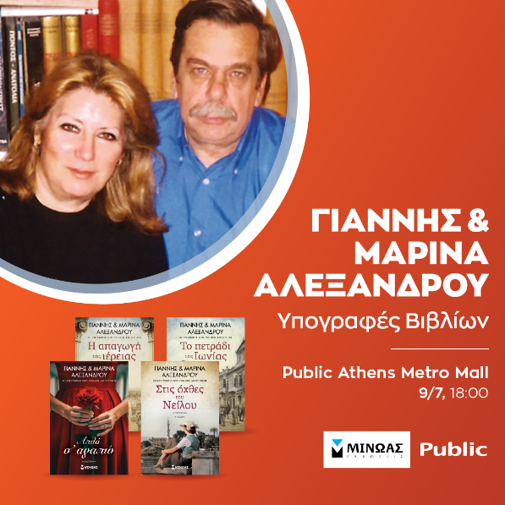
Τα Public και οι Εκδόσεις Μίνωας σε προσκαλούν στην υπογραφή των βιβλίων των Γιάννη & Μαρίνα Αλεξάνδρου: Στις όχθες του Νείλου, Το πετράδι της Ιωνίας, Η απαγωγή της ιέρειας και Απλά σ’ αγαπώ, την Πέμπτη 9 Ιουλίου στις 18:00, στο Public Metro Mall.

Λίγα λόγια για το βιβλίο: Στις όχθες του Νείλου

Τρεις γυναίκες από διαφορετικές εποχές συναντιούνται στην Αλεξάνδρεια: η γοητευτική και αξεπέραστη γιαγιά Νόρα, η Βάλη, η εγγονή της, και η Βαΐα, η πανέμορφη θεραπαινίδα της Κλεοπάτρας. Περπατώντας στα δρομάκια και στις γειτονιές της ιστορικής πόλης, αφουγκραζόμαστε τον ψίθυρο που έρχεται από τη μακρινή έρημο και με τις φελούκες τριγυρνάμε στις καλαμιές του Νείλου. Περνούν μπροστά απ’ τα μάτια μας οι Πτολεμαίοι, η Κλεοπάτρα και οι Ρωμαίοι. Συναντάμε τη μελαγχολική ματιά του Καβάφη και την αρχοντιά των Ελλήνων στα χρόνια που βασίλευαν εκεί ως βαμβακέμποροι. Ζούμε τις μάχες του Δεύτερου Παγκοσμίου Πολέμου και ακούμε τα κανόνια του Ελ Αλαμέιν. Τριγυρνάμε στις επαύλεις των Ελλήνων, αυτές που εγκατέλειψαν όταν όλα κρατικοποιήθηκαν μετά τον Νάσερ.
Συγκινούμαστε από τα γυρίσματα που έφερε η ζωή στην οικογένεια του Λέοντα Χρυσού, τα μέλη της οποίας αναγκάστηκαν να φύγουν από την Αλεξάνδρεια, αφήνοντας τα πλούτη τους, για να βρουν τελικά στην Αθήνα αγάπη και ευτυχία. Και με ένα κοσμοπολίτικο πέρασμα από την Ελβετία, τη Νέα Υόρκη και τη Μύκονο, στα ίχνη μιας αστυνομικής περιπέτειας, μεταφερόμαστε στο σήμερα, βιώνοντας συγκλονιστικούς έρωτες, ιστορικές στιγμές, δάκρυα και χαρές. Όλα αυτά μαζί με Έλληνες Αλεξανδρινούς, παλαιότερα και σήμερα…
Λίγα λόγια για το βιβλίο: Το πετράδι της Ιωνίας

Σμύρνη: όλες οι φυλές της Ανατολής κι Έλληνες μαζί εκεί. Πανέξυπνοι, μορφωμένοι, θρησκευάμενοι και μπεσαλήδες. Βρισκόμαστε στα ωραία χρόνια, πριν από την Καταστροφή. Παντού στους μαχαλάδες μυρίζουμε, ακούμε και νιώθουμε Ελλάδα. Διασχίζουμε με τα καραβάνια την Αρμενία πάνω στ’ άλογα και καταλήγουμε στο Ισπαχάν. Μας συνεπαίρνει η νωχέλεια στο παλάτι του Σάχη, στη μαγική βαθιά Ανατολή. Μετά ξεσπά ο πόλεμος, η καταστροφή, ο όλεθρος και οι φλόγες που καίνε τη Σμύρνη. Όλα θα χαθούν, ξεριζώνοντας ανθρώπους και οδηγώντας τους στην προσφυγιά. Οι ήρωές μας έχουν κρυμμένο πάνω τους το κόκκινο σαν αίμα πολύτιμο πετράδι που τους προφυλάσσει από τον θάνατο, συμβολίζοντας τη δύναμη και τον έρωτα. Καταφέρνουν να επιζήσουν και καταφεύγουν στο Παρίσι, στην πόλη του φωτός, της μεγαλοπρέπειας και της πολυτέλειας.
Ο χρόνος επουλώνει τις βαθιές πληγές και ξαναχτίζουν τη ζωή τους, μπλέκοντας σε νέες περιπέτειες όταν η γερμανική Κατοχή σβήνει τη λάμψη στα Ηλύσια Πεδία. Μετά τον Β’ Παγκόσμιο Πόλεμο η Κάλλας και ο Ωνάσης πρωταγωνιστούν στα παρισινά σαλόνια. Μαζί και οι ήρωές μας που αποτελούν μέρος αυτής της κοινωνίας. Κυλάνε τα χρόνια μέχρι το σήμερα. Οι άξιοι απόγονοί τους συνεχίζουν το έργο αυτών που μεγαλούργησαν γιατί ήξεραν να χαίρονται, να πονούν και να αγαπούν με πάθος.
Λίγα λόγια για το βιβλίο: Η απαγωγή της ιέρειας
Η Έλβη, νεαρή αρχαιολόγος και απόγονος προσφύγων της Μικρασιατικής Καταστροφής, μεγαλώνει στην Ελευσίνα, μια πόλη όπου η Ιστορία ζει ακόμη ανάμεσα στους ανθρώπους. Ξεναγώντας τουρίστες στον αρχαιολογικό χώρο, γνωρίζει έναν Αμερικανό σκηνοθέτη και συμμετέχει ως σύμβουλος σε μια μεγάλη τηλεοπτική παραγωγή για τα Ελευσίνια Μυστήρια. Η σειρά, εμπνευσμένη από τον μυθικό έρωτα ενός Σάμιου εμπόρου και μιας ιέρειας της Δήμητρας, μας μεταφέρει από την Ελευσίνα στην αρχαία Σάμο και τη μακρινή Ταρτησσό. Παράλληλα με τη φανταστική αφήγηση, η Έλβη ζει τον έρωτά της με τον Πάνο, έναν νεαρό μηχανικό. Στο πλευρό του περνά θύελλες, αλλά βιώνει και στιγμές αληθινής αγάπης – ενώ ως αρχαιολόγος μπλέκεται σε σκοτεινές υποθέσεις που απειλούν ακόμα και τη ζωή της... Στο ίδιο μονοπάτι περπατά και ο ξάδερφος της Έλβης, ο «γιατρός της Ελευσίνας», ένας άνθρωπος με καρδιά μεγάλη και βλέμμα γεμάτο ενοχές και πάθος. Η σχέση του με την Ελένη θα δοκιμάσει τα όρια της αφοσίωσης.
Με φόντο την Ελευσίνα –εκεί όπου τα μυστήρια έδιναν υποσχέσεις λύτρωσης και αιώνες μετά βρήκαν στέγη οι ελπίδες εκατοντάδων προσφύγων– και φτάνοντας ως το Λος Άντζελες, αυτό το πολυεπίπεδο μυθιστόρημα ξετυλίγει την πορεία ανθρώπων καθημερινών, που παλεύουν να βρουν το φως μέσα από τις σκιές της ιστορίας και της προσωπικής τους διαδρομής. Ένα βαθιά συγκινητικό ταξίδι από την αρχαιότητα στο σήμερα.
Λίγα λόγια για το βιβλίο: Απλά σ’ αγαπώ
Η Αθηνά και ο Κωστής ζουν έναν έρωτα που σαρώνει τα πάντα στο πέρασμά του. Εκείνη παραδίδεται ολοκληρωτικά, χωρίς φόβο. Στην αγκαλιά του γεύεται την απόλυτη πληρότητα, το πάθος, αλλά και την πιο βαθιά απελπισία. Για πρώτη φορά τολμά να γυμνώσει όχι μόνο το σώμα, αλλά και την ψυχή της. Ένα βράδυ αρκεί για να γεφυρώσουν όσα τους χώριζαν. Όμως το παρελθόν δεν συγχωρεί, πρέπει να πληρώσουν το τίμημα. Από τη μυστηριακή Φλωρεντία που χάνεται στην ομίχλη του Άρνου, μέχρι τη διπρόσωπη καρδιά των Βρυξελλών, η Αθηνά και ο Κωστής θα βρεθούν αντιμέτωποι με μυστικά ικανά να καταστρέψουν ό,τι έχτισαν. Χρειάζεται θάρρος, αλήθεια και πίστη για να φτάσουν στην πολυπόθητη κάθαρση.
Μπορεί η αγάπη να νικήσει όταν τα πάντα γύρω της καταρρέουν; Μια ιστορία έρωτα, προδοσίας και λύτρωσης για όσους δεν φοβούνται να αγαπήσουν βαθιά.

Δημήτρης Νανόπουλος
Ο κβαντικός μύθος του Σισύφου/ Εκδόσεις Πατάκη
Τετάρτη 15/7 και ώρα 20:30 | Public Café Συντάγματος

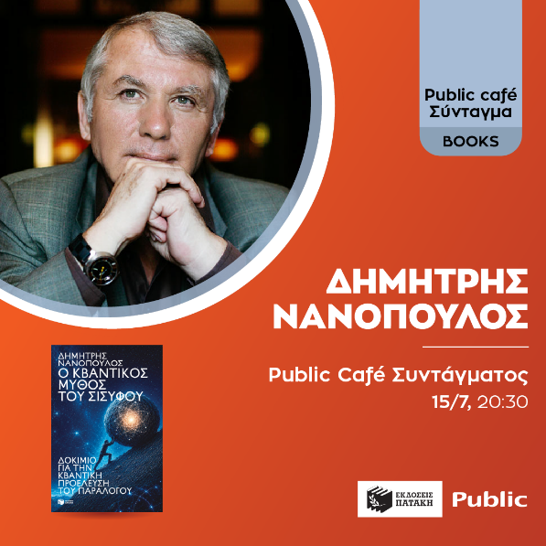
Τα Public και οι εκδόσεις Πατάκη σε προσκαλούν στην παρουσίαση του νέου βιβλίου του Δημήτρη Νανόπουλου «Ο κβαντικός μύθος του Σισύφου», την Τετάρτη 15 Ιουλίου στις 20:30, στο Public Café Συντάγματος.

Με τον συγγραφέα συζητά ο δημοσιογράφος Ηλίας Μαγκλίνης.

Λίγα λόγια για το βιβλίο:

Είμαστε πολύ τυχεροί που υπάρχουμε. Σκεφτείτε: μετά από 13,8 δισεκατομμύρια χρόνια, από τη στιγμή που γεννήθηκε αυτό το Σύμπαν, περίπου 10²⁹ πρωτόνια, νετρόνια και ηλεκτρόνια, υπακούοντας στους κβαντικούς νόμους της Φύσης, συσσωρεύτηκαν και μας έφτιαξαν! Αν συλλογιστούμε την πιθανότητα αυτού και μόνο του γεγονότος, καταλαβαίνετε αμέσως, εσείς που διαβάζετε αυτές τις γραμμές, το παράλογο της ύπαρξής μας. Αν εξοικειωθούμε με αυτή την ιδέα, τότε ξεπηδούν άλλες ιδέες οι οποίες όμως έχουν τη μορφή βασανιστικών ερωτήσεων: Πώς ένας τόσο απίστευτα μεγάλος αριθμός στοιχειωδών σωματιδίων (10²⁹) βρέθηκε μαζί και προέκυψε από αυτό ο άνθρωπος; Ποιες δυνάμεις τα συγκροτούν και από πού προήλθαν αυτά τα σωματίδια; Πώς κατανοούμε τον κόσμο μας, το Σύμπαν μας; Πώς εμφανίστηκε; Ποιος είναι ο ρόλος μας μέσα σε αυτό, αν υπάρχει κάποιος ρόλος; Μπορούμε εμείς –οι απειροελάχιστες χωροχρονικές κάψουλες– να κατανοήσουμε το Σύμπαν, να εξηγήσουμε πώς γεννήθηκε, πώς εξελίχθηκε, πώς έφτασε στη σημερινή του μορφή; Και τέλος, υπάρχει άραγε σκοπός πίσω απ’ όλα αυτά; Με άλλα λόγια: μπορούμε να δώσουμε μια επιστημονική εξήγηση του Σύμπαντος, βασισμένη στους φυσικούς νόμους; Και αν ναι, τότε πώς εμφανίστηκαν οι ίδιοι αυτοί οι νόμοι; Το συγκλονιστικό, αν και ελάχιστα γνωστό, είναι ότι σήμερα διαθέτουμε πειστικές απαντήσεις σε όλα τα παραπάνω ερωτήματα. Ακούγεται ίσως αυθάδεια, ακόμη και «ύβρις», ιδίως αν σας πω ότι οι απαντήσεις προέρχονται από τη Φυσική των Υψηλών Ενεργειών και την Κοσμολογία... Αυτό είναι και το κεντρικό θέμα του βιβλίου: να δούμε πώς οι νέες ιδέες μαζί με τα πειραματικά και παρατηρησιακά δεδομένα της Αστροσωματιδιακής Φυσικής –της σύνθεσης δηλαδή της Φυσικής των Στοιχειωδών Σωματιδίων και της Κοσμολογίας– μας οδηγούν φυσικά στις απαντήσεις στα Μεγάλα Ερωτήματα τα οποία μπορεί να μη μας απασχολούν όλους, αλλά σίγουρα μας αφορούν όλους. Οι ραγδαίες εξελίξεις στην Αστροσωματιδιακή Φυσική –την ενοποιημένη Φυσική του Μικρόκοσμου και του Μακρόκοσμου– υποδεικνύουν ένα Σύμπαν που ίσως να γεννήθηκε ως κβαντική διακύμανση από το κβαντικό κενό, το οποίο πολλοί ταυτίζουν με το «τίποτα». Αναδύεται έτσι ένα νέο φιλοσοφικό σύστημα, που θυμίζει σαφώς τη φιλοσοφία του παραλόγου όπως την παρουσίασε ο Αλμπέρ Καμύ στον Μύθο του Σίσυφου. Θα μπορούσαμε να πούμε, σχηματικά, ότι ζούμε μέσα σε ένα Σύμπαν «παράλογο» και «αδιάφορο». Δ. N., Νέα Υόρκη, Φεβρουάριος 2026
K.

